PRILOGA 1: PRIJAVNICA
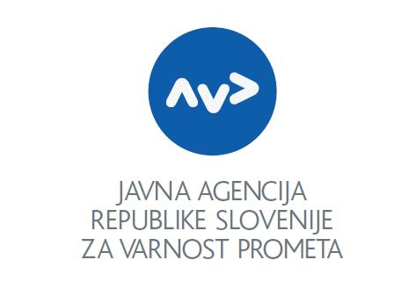
PRIJAVNICA NA JAVNI NATEČAJ ZA PRIZNANJE »NAJBOLJŠE PODJETJE: ZAGOTAVLJAMO VARNOST V CESTNEM PROMETU ZA ZAPOSLENE«

Pošljite najkasneje do 30. aprila 2014

Naziv podjetja:
Vstavite logotip podjetja

Sedež podjetja:

Odgovorna oseba:

Kontaktna oseba:

Kontaktni podatki:

Kratek opis podjetja (max. 150 besed):

Načrtovane aktivnosti v okviru natečaja (kratek opis):

Utemeljitev, kako bodo aktivnosti pripomogle k izboljšanju varnosti v cestnem prometu za zaposlene v podjetju?

(Kraj in datum) (Podpis odgovorne osebe)

